C:\Users\SENA.DESKTOP-L0GLE2A\Pictures\lineas2.png **Manual Rápido Acceso**

Aprendices:

Santiago Pulido Calderón

Laura Daniela Oviedo Molina

Jessica Marcela Castillo Herrera

Omar Sebastián Serrano Guevara

Laura Valentina Alvarez Sanchez

Ficha: 1320652 G1

CENTRO DE ELECTRICIDAD ELECTRONICA Y TELECOMUNICACIONES (C.E.E.T.)

|  |  |  |  |  |  |
| --- | --- | --- | --- | --- | --- |
| FICHA DE CONTROL DE CAMBIOS | | | | |  |
| PROYECTO | | Quick Access | | |  |
| DOCUMENTO | | Manual de usuario y operación | | |  |
| VERSIÓN | | 1.0 | | |  |
| FECHA  CREACIÓN | | 15/10/2017 | | |  |
| FECHA CAMBIO | |  | | |  |
| RESPONSABLES | | Santiago Pulido Calderón  Laura Daniela Oviedo Molina  Jessica Marcela Castillo Herrera  Omar Sebastián Serrano Guevara  Laura Valentina Alvarez Sanchez | | |  |
| LÍDER | | Santiago Pulido Calderón | | |  |
| HISTORIAL | | | | |  |
| FECHA | **NÚMERO**  **DE**  **VERSIÓN** | | **OBSERVACIONES** | **AUTOR**  **(ES)** | **VER** |
|  |  | |  |  |  |

|  |  |
| --- | --- |
| Por el cliente | Por la empresa suministradora |
|  |  |
| Firmado por:  DI | Firmado por  DI |

**TABLA DE CONTENIDO**

**____________________________________________________**

1. Introducción………………………………………………………..Pg 5

1.1 Propósito………………………………………………………Pg 5

1.2 Personal involucrado…………………………………………Pg 5

1.3 Definiciones, acrónimos y abreviaturas……………………Pg 5

1. Presentación del sistema de información(SI)………………….Pg 6
2. Especificaciones técnicas………………………………………..Pg 7
3. Inicio del sistema…………………………………………………Pg 8

4.1 Registrarse como usuario………………………………………Pg 9

4.2 ¿Cómo registrar datos personales?................................Pg 9

4.3 ¿Cómo registrar datos del vehículo?.............................. Pg 10

4.4 Mensaje de finalización……………………………………Pg 11 4.5 Iniciar sesión……………………………………………………....Pg 12

4.6 Actualizar datos personales…………………………………......Pg 13

4.7 Actualizar datos de vehículo……………………………………..Pg 14

Consultas

4.8 Consultar estado……………………………………………Pg 15

# 1. INTRODUCCIÓN

### 1.1 Propósito

Quick Access es un sistema diseñado para mejorar la seguridad y el control de la entrada y salida del parqueadero de bicicletas y motos del CEET (centro de electricidad electrónica y telecomunicaciones), con el fin de hacer más eficaz el servicio.

Este sistema es de tipo digital y web, tiene una página la cual se registran los usuarios y un dispositivo lector de código de barras el cual da acceso a los datos registrados para capturar la información y la validación.

### 1.2 Personal involucrado

|  |  |
| --- | --- |
| Nombre | Rol |
| Santiago Pulido Calderón | Líder |
| Omar Sebastián Serrano | Desarrollador |
| Jessica Marcela Castillo | Analista |
| Laura Daniela Oviedo | Diseñadora |
| Laura Valentina Alvarez | Administradora de cuentas |

### 1.3 Definiciones, acrónimos y abreviaturas

**Login:** El login es nombre dado al momento de autentificación al ingresar a un servicio o sistema. En el momento que se inicia el login, el usuario entra en una sesión, para ello se emplea.

# 

# 2. PRESENTACIÓN DEL SISTEMA DE INFORMACIÓN (SI)

Esta herramienta será de tipo digital y web, el sistema tendrá una página web donde se registrarán los usuarios y un dispositivo de lector de código de barras el cual dará acceso a los datos registrados para capturar la información y la validación, uno de sus módulos es el de registro de vehículos que ingresen al CEET.

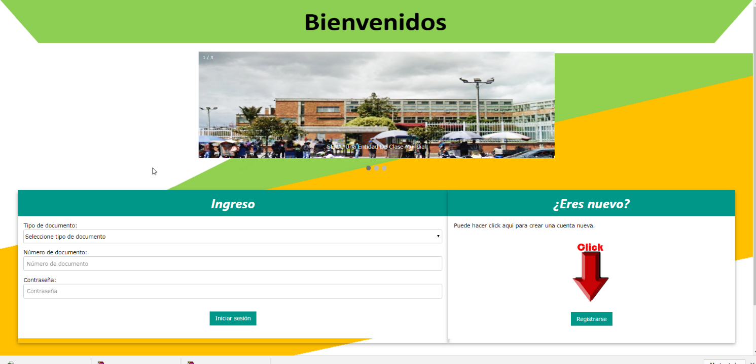

# ESPECIFICACIONES TÉCNICAS

* 1. Cliente
* El usuario para poder acceder al aplicativo deberá tener internet.

# INICIO DEL SISTEMA

**4.1 Registrarse como usuario**



Si el usuario desea registrarse deberá entrar a la página de inicio Rápido Acceso y deberá darle click al botón **REGISTRARSE.**

**4.2 ¿Cómo registrar datos personales?**

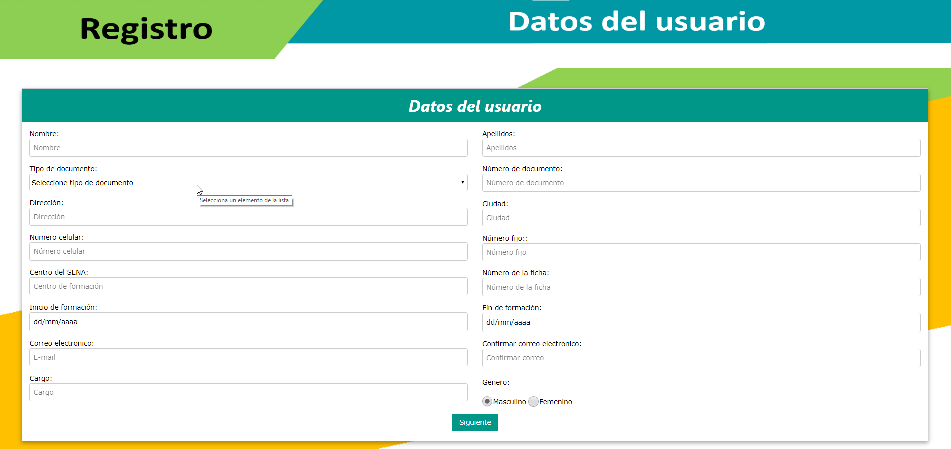

Una vez dado click en el botón **REGISTRARSE** aparecerá un formulario con los datos personales que se deben diligenciar, al terminar dará click al botón **SIGUIENTE**.

**4.3 ¿Cómo registrar datos del vehículo?**

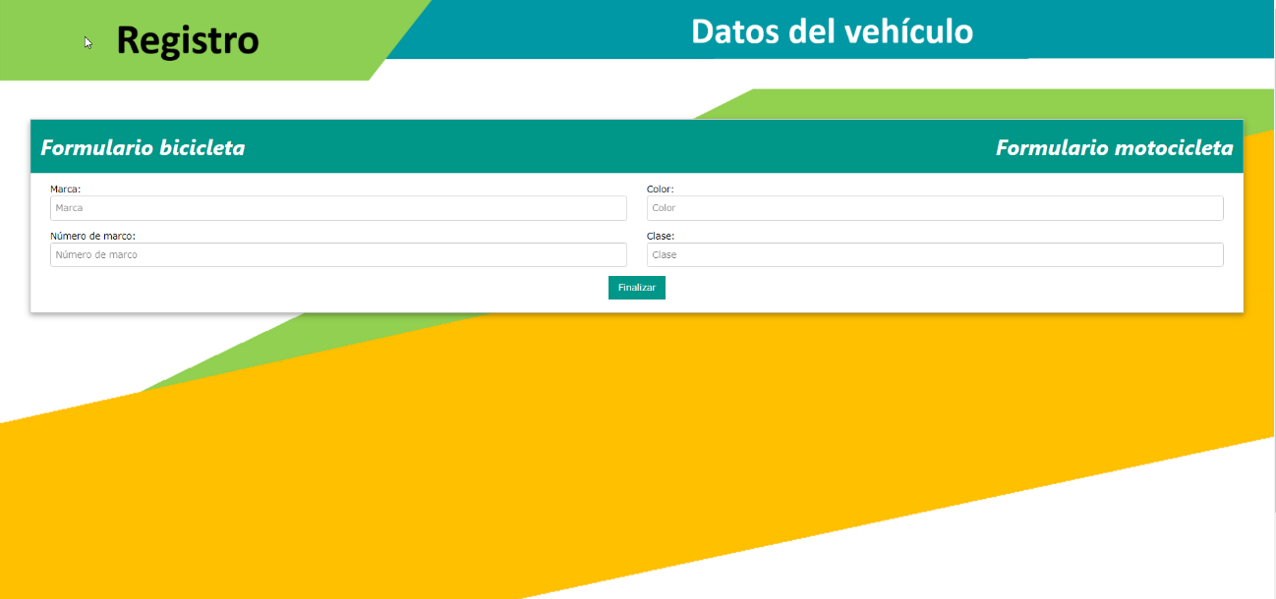

Si el usuario tiene como vehículo una moto darle click **AQUÍ**

Si el usuario tiene como vehículo una bicicleta darle click **AQUÍ**

Una vez terminado de diligenciar el formulario de datos personales, seleccionara la clase vehículo ya sea moto o bicicleta y le aparecerá el formulario a diligenciar, cuando termine de llenar el formulario dar click en el botón **FINALIZAR**.

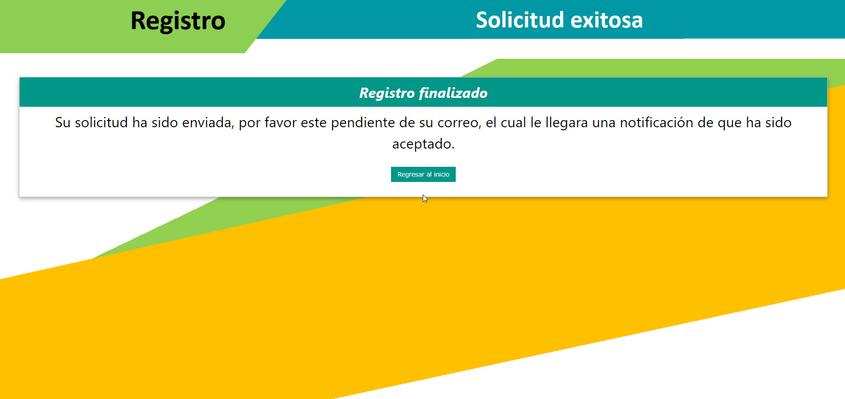**4.4 Mensaje de finalización**

Si su solicitud fue realizada exitosamente, aparecerá este mensaje, si no regrese al inicio e intente de nuevo.

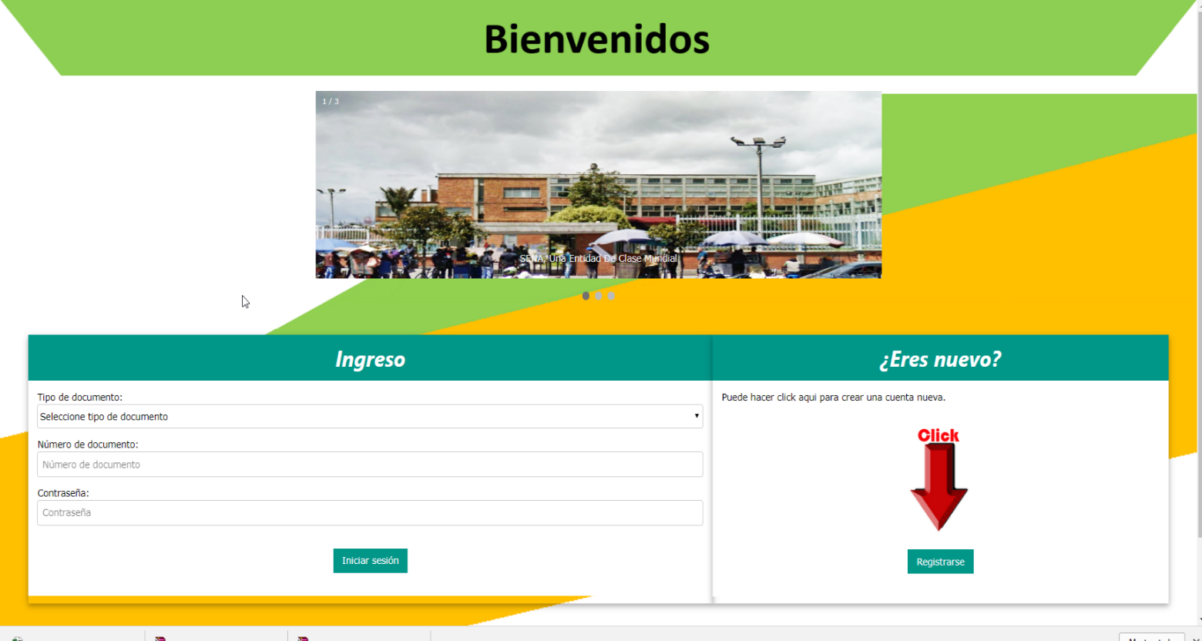**4.5 Iniciar sesión**

Después de haberse registrado podrá iniciar sesión e ingresar al perfil usuario.

**4.6 Actualizar datos personales**

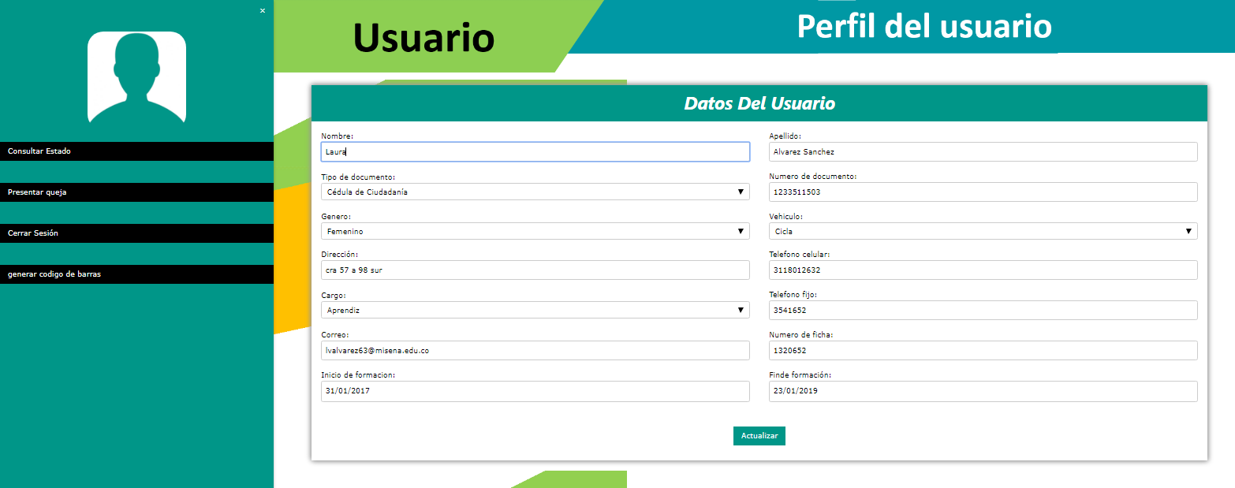Una vez el usuario ya este registrado, desde su perfil tendrá la opción de actualizar sus datos personales.

**4.7 Actualizar datos del vehículo**

El usuario podrá modificar los datos del vehículo desde su perfil.

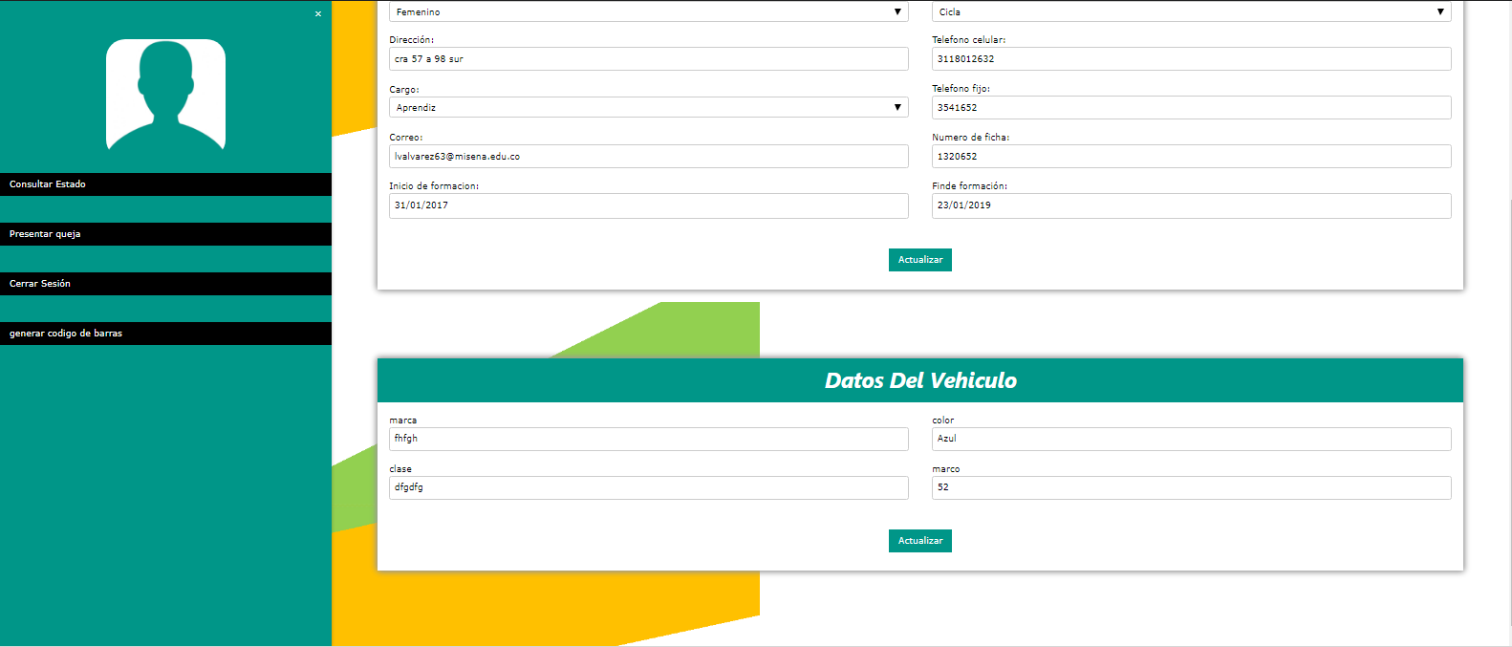

**4.8 Consultar estado**



El usuario podrá consultar su estado ya sea activo o inactivo en el uso del parqueadero.